Č 9.B 11. – 15.5.2020
Milí deváťáci,
s některými z vás se tento týden uvidíme, ale s mnohými bohužel ne, takže budeme pokračovat stejným způsobem.
Přijímačkáři mi měli napsat, jak jim šla práce, kterou dostali zadanou – nikdo mi nenapsal! Ostatní měli poslat procvičování větných členů na Kaminetu, dostala jsem od tří žáků, které samozřejmě chválím Co ti ostatní?
Počítejte prosím s tím, že před koncem školního roku budu chtít vidět vaše cvičné i pracovní sešity! Vaše práce za tuto mimořádnou dobu bude součástí vaší známky na vysvědčení – ale to víte od začátku.
Až přijde čas, domluvíme se na předání sešitů. Zatím pilně pracujte.

Tento týden dělím úkoly opět zvlášť pro ty, které čekají přijímačky, a pro ty ostatní.

Pro ty, kteří přijímačky nedělají:
PS strana 54/2 – opakování větných členů – udělejte grafy do cvičných sešitů
PS strana 55/4 – jednouché souvětí, pracujte do PS
PS strana 56/8 – měníte souvětí na větu jednoduchou (s jedním přísudkem)

Následující grafy nalepte nebo přepište do cvičných sešitů a pokuste se podle nich vymyslet jakékoliv souvětí. Tento úkol vyfoťte a pošlete mi do čtvrtku na mail. Jsem zvědavá, jaká souvětí vymyslíte

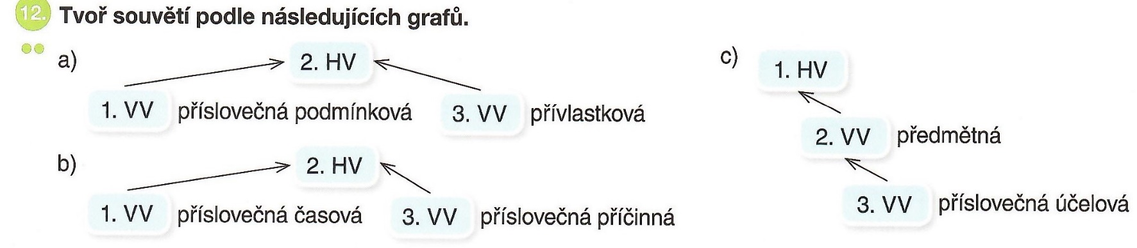

---------------------------------------------------------------------------------------------------------------Další úkoly jsou pro přijímačkáře:
Pracovní list vytiskněte, nalepte do cvičných sešitů a plňte postupně úkoly. Pokud tisknout nemůžete, nadepište do cvičných sešitů datum a nadpis textu – Proč toho ženy vidí tolik, plňte jednotlivé úkoly.
Při doplňování interpunkce si počítejte přísudky!
A jedno cvičení z PS – strana 56/8 – měníte souvětí na větu jednoduchou – bývá u přijímaček! Zkontrolujte si sami s klíčem vzadu. Ale až budete mít hotovo!
